Imreh Szabolcs | 10-12 perc | Mottó:  „Egy pesszimista minden lehetőségben látja a nehézséget; egy optimista minden nehézségben meglátja a lehetőséget.”  (Winston Churchill)

Uniós projektek menedzselése
4 fejezet 3 olvasólecke

Gantt-diagram alkalmazási donorfinanszírozott projektek esetében
A módszer elég komoly múltra tekint vissza, elsősorban az ipari alkalmazások területén. Nevét kifejlesztőjéről, Henry N. Gantt-ról kapta. Gyakorlatilag a múlt század elejétől használják az ipari termelés tervezési és ellenőrzési eszközeként. Jó alkalmazhatósága következtében az uniós pályázatok esetében rendkívül gyakran használt megoldás, amely szemléletesen ábrázolja az egyes tevékenységeket és függőségi viszonyaikat. Pontosan ezért például kimondottan alkalmas a különféle interdependenciák érzékeltetésére. A diagram a projekt időtervében foglalt tevékenységeket egy-egy sorral jeleníti meg a tervben, olyan módon, hogy a sorok hossza arányos a reprezentált tevékenység teljesítési idejével (1. ábra).

1. ábra A Gantt-diagram
 | 1. idő | 2. idő | 3. idő | 4. idő | 5. idő | 6. idő | 7. idő | 8. idő | 9. idő | 10. idő | 11. idő | 12. idő
1. tevékenység
2. tevékenység
3. tevékenység
4. tevékenység
5. tevékenység
6. tevékenység
7. tevékenység

Az alkalmazását megkönnyíti, hogy elkészítése mindössze négy lépésből áll, közben azonban „rákényszeríti” készítőjét a tervezett tevékenységek alapos végiggondolására. A módszer lépései:
- Első lépés a tevékenységek definiálása. Minden résztevékenységnek megfelelő részletességgel meghatározzuk a tartalmát (végiggondoljuk, mit is szeretnénk csinálni).
- Második lépés a tevékenységek logikai sorrendjének meghatározása. Az interdependenciák ismeretében feltérképezzük az egyes tevékenységek egymásra épülésének szabályszerűségeit, majd kijelöljük a megfelelő sorrendet.
- Harmadik lépés a tevékenységek időtartamának meghatározása. Minden egyes tevékenységhez a megfelelő időintervallumot rendeljük.
- Negyedik lépés: a fenti részelemekből a Gantt-diagram összeállítása.

A Gantt-diagramban a tevékenységek egymás alatti helyzete is időbeliséget jelez, mivel az elhelyezkedés jelzi a tevékenységek egymástól való függőségét:
- átfedéses kapcsolódás: az előző tevékenységet nem kell befejezni ahhoz, hogy a következő megkezdhető legyen.
- negatív átfedés: késleltetést jelez.

A módszer alkalmazásának további előnye, hogy az ún. függőségi nyilakkal a függőségi kapcsolat is megjeleníthető az ábrán. A Gantt-diagram segítségével az egyszerűbb projektek megvalósításának előrehaladása jól nyomon követhető. Másrészt jelentős kockázat, hogy bonyolult, sok tevékenységből álló és nagyszámú logikai kapcsolatot tartalmazó projektek esetében már a diagram átláthatatlan, és éppen alapvető funkciójának betöltésére válik alkalmatlanná.
A módszer népszerűségét jól mutatja, hogy rendkívül komoly informatikai háttér is kialakításra került hozzá. Minden Olvasónak jó szívvel ajánlom a keresőbe beírni a Gantt diagram kifejezést, számos rendkívül praktikus és elegáns szoftveres támogatással találkozhatunk. Jó böngészést kívánok

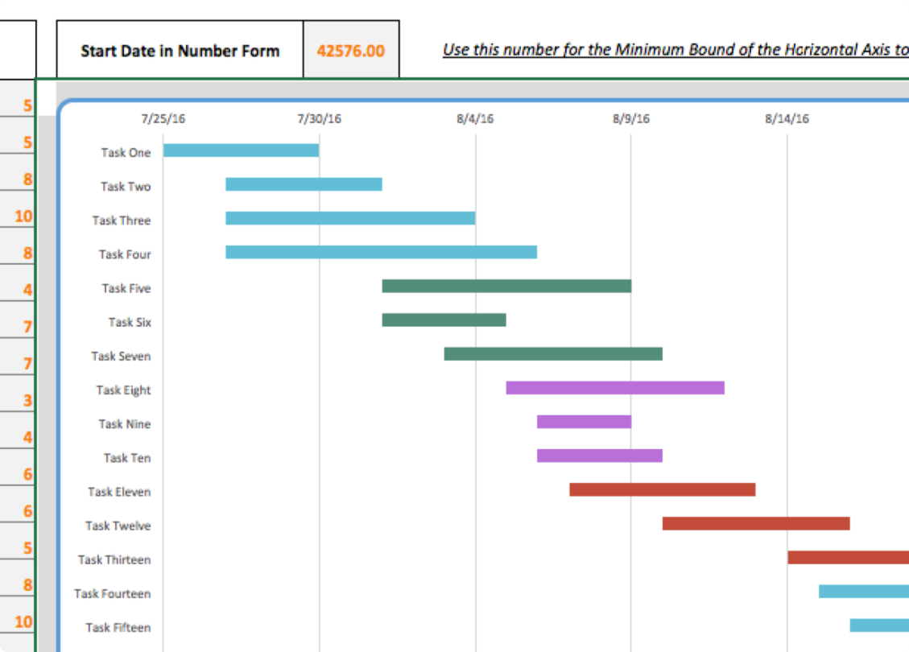

forrás: https://www.google.com/search?q=gantt+diagram&tbm=isch&source=iu&ictx=1&fir=_EmDR_AJiKQGoM%253A%252CzmcdmW7ASPT0yM%252C_&usg=AFrqEzfhn--Z9bZhMQ7sYniDu6iIrbCPDA&sa=X&ved=2ahUKEwjk18a924_dAhXM16QKHT_rCiEQ9QEwBHoECAYQDA#imgrc=_EmDR_AJiKQGoM:

OLVASOK-CSELEKSZEM-TAPASZTALOK- TANULOK

Kitől érdemes még tanulni?

Daróczi M: Projektmenedzsment 27. fejezet: A Gantt-diagram
https://www.tankonyvtar.hu/hu/tartalom/tamop412A/2010-0019_Projektmenedzsment/ch27.html
10 perces olvasnivaló azoknak, akik még mélyítenék a tudásukat a Gantt-diagram témakörében

Ellenőrző kérdések a megfelelőséghez:

a, Melyek a módszer lépései?
b, Mit fejez ki a Gantt-diagramban a tevékenységek egymás alatti helyzete?

Adaptáció a kiválósághoz:
Keress legalább 5 különböző Gantt-diagrammot az Interneten. Milyen közös tulajdonságaik vannak és milyen különbségeket tudsz felfedezni?

